保密级别：□绝密 □机密 ■秘密 □内部公开

赛事运营支持系统系统
产品需求规格说明书

上海迅傲信息科技有限公司

变更记录
版本号 | 修改点说明 | 变更日期 | 变更人 | 审批人
V1.0 | 创建 | 2019.10.16 | 彭朗 | 孙尤杰、王甲方
V1.1 | 修改（+修改说明） | 2019.10.21 | 彭朗 | 孙尤杰、王甲方
V1.2 | 修改（+修改说明） | 2019.10.27 | 彭朗 | 孙尤杰、王甲方
V1.3 | 修改（+修改说明） | 2019.10.21 | 彭朗 | 孙尤杰、王甲方
V1.4 | 修改（+修改说明） | 2019.10.27 | 彭朗 | 孙尤杰、王甲方
修改点说明的内容有如下几种：创建、修改（+修改说明）、删除（+删除说明）

目录
目录 3
1文档介绍 4
1.1. 文档目的 4
1.2. 文档范围 2
1.3. 读者对象 2
1.4. 参考文档 2
1.5. 术语与缩写解释 2
2. 项目系统需求 3
3. 大框架和架构 3
4. 功能性需求 4
4.1. 诊断报告 4
4.1.1. 性别纠错 4
4.1.2. 左右纠错 5
4.1.3. 报告保存 5
4.1.4. 报告审核 5
4.2. 统计报表 5
4.2.1. 检查量统计 5
4.2.2. 性别统计 5
4.2.3. 阳性率统计 6
4.2.4. 工作量统计 6
4.3. 预约登记 6
4.3.1. 预约登记/删除/修改 6
4.4. 系统维护 6
4.4.1. 部位维护 6
4.4.2. 模版维护 6
4.4.3. 报告界面维护 7
4.4.4. 机房维护 7
4.4.5. 用户管理 7
4.5. 质控管理 7
4.5.1. 技术质控管理 7
4.5.2. 诊断质控管理 7
5. 非功能性需求 8
5.1. 用户界面需求 8
5.2. 软硬件环境需求 8
5.3. 产品质量需求 8
5.4. 其他需求 8
6. 接口需求 9
6.1. 与HIS系统接口 9
6.2. 存储过程 9
7. 优先级 9

1文档介绍

文档目的
此需求规格说明书是对用户需求分析的结果，明确系统应具有的功能及性能与界面方面的需求，使系统分析员及软件开发组成员能清楚地了解用户的需求，并在此基础上完成后续设计与开发工作。从而达到用户和开发方明确对所建系统所达到的功能和目标，通过双方不断的讨论和交互，最终形成具有建设目标的书面条款。经双方确认后，将作为开发方设计开发的基本依据和需求方的软件验收标准。同时，通过该需求分析报告，开发方可以更加进一步了解客户的需求，从而严格按照流程及时、准确地完成系统的开发，以满足客户的需求。
同时，该文档也作为概要设计及后续设计的基础。

文档范围
该文档包含系统功能性需求和非功能性需求两个方面。
提示：
1）描述在本软件说明书中涉及到的项目的范围，特别是涉及部分系统和单个子系统部分。
2）设项目包括整体功能或一部分功能，解决方案项目都将整体功能清楚地划分成多个阶段。
3）假设定义的需求是对增强一个已有的产品。那就要提供需要做改变的产品的版本。而且要给出增强的范围和需要增强的详细原因。

读者对象
产品需求说明书的读者对象一般为：
读者分类 | 目 的
市场人员/客户代表 | 了解本文档对需求的理解是否和他们要求的一致
系统分析人员 | 理解用户需求，转化为系统需求
系统设计人员 | 理解用户需求，在设计时把握用户需求。
系统测试人员 | 了解用户需求，为测试提供参考
文档人员 | 编写用户使用和操作手册

参考文档
此文档中参考的文档如下：
1）《产品需求规格说明书》模版。
2）《用户需求说明书》模版。

术语与缩写解释
术语或缩略语 | 解释
UML | 统一建模语言Unified Modeling Language
Use Case图 | 用例图，可以表示客户的需求，通过用例建模可以对外部的角色以及它们所需要的系统功能建模。

项目系统需求
采用xxx管理将院内的xxx设备，实现xxx信息化管理及彻xxx。
系统功能要求如下：
功能1 | …
功能1 | …
功能1 | …
功能1 | …
… | …
… | …
… | …
… | …
… | …
… | …
… | …
… | …
… | …
… | …
… | …
… | …

大框架和架构
1）采用C/S架构
2）数据库：oracle
3）组成模块：
- 模块1
- 模块2
- 模块3
- 模块4
- 模块5
4）赛事运营支持系统系统框架图如下所示：
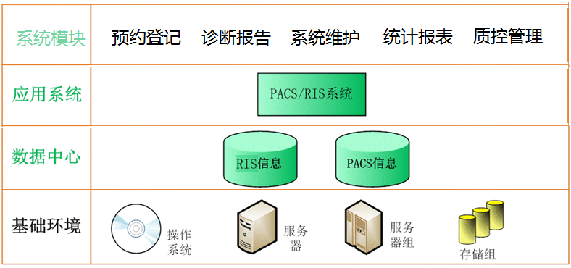

功能性需求

功能1

子功能1
业务描述： 医生在书写报告或是审核报告时，有时可能会疏忽，在患者男性或是女性的诊断书中出不属于该性别特有的特征（男性：睾丸；女性：子宫等），造成不必要的错误，进阶的给医院造成不良的影像。
用户角色：报告医生、审核医生、管理员
业务规则：
在报告界面，点击“保存”或是“审核”时，根据设置的参数进行提示。
界面示意：

子功能2
业务描述： …

用户角色：…

业务规则：
…
界面示意：

子功能3
业务描述： …

用户角色：…

业务规则：
…
界面示意：

子功能4
业务描述： …

用户角色：…

业务规则：
…
界面示意：

功能2

子功能1
业务描述： …

用户角色：…

业务规则：
…
界面示意：

子功能2
业务描述： …

用户角色：…

业务规则：
…
界面示意：

子功能3
业务描述： …

用户角色：…

业务规则：
…
界面示意：

功能3

子功能1
业务描述： …

用户角色：…

业务规则：
…
界面示意：

功能4

子功能1
业务描述： …

用户角色：…

业务规则：
…
界面示意：

子功能2
业务描述： …

用户角色：…

业务规则：
…
界面示意：

子功能3
业务描述： …

用户角色：…

业务规则：
…
界面示意：

子功能4
业务描述： …

用户角色：…

业务规则：
…
界面示意：

子功能5
业务描述： …

用户角色：…

业务规则：
…
界面示意：

功能5

子功能1
业务描述： …

用户角色：…

业务规则：
…
界面示意：

子功能2
业务描述： …

用户角色：…

业务规则：
…
界面示意：

非功能性需求

非功能需求

高可扩展性
合理切割系统，根据各个系统负债的情况启动规模不同的集群

高可用性/可靠性
集群方式提供服务，当发生异常时，及时识别有问题的节点和重启，减少系统不能提供服务的时间

可维护性
采用持续集成技术，自动编译/自动部署/自动测试，降低迭代过程中的重复劳动，减少出错的几率

可适应性
模块划分功能单一，单职责模块可扩展性/可维护性都强过复杂模块

安全性
传输/存储加密，防范和控制未被授权的用户行为，防止ddos攻击，sql文注入式攻击等

异步
通过异步消息传递，进行不同服务之间的传递，让数据分阶段处理

易用性
易于学习和使用，错误防御机制，用户界面美观

数据一致性
相同信息多处存储时，必须确保及时同步

接口需求
业务描述：与XX系统做接口，方便登记医生通过卡号、住院号、发票号等条件获取患者的检查信息，简化登记医生的操作。
接口需求内容：
- 从XX 系统端获取患者的检查信息
- 接口方式：XXX
- 接口类型：XXX
2、系统登记完成后，改变XX端此患者此次检查的状态（防止重复登记）
3、取消登记时，改变XX端的检查状态,再次登记时能获取到患者信息
4、通过卡号、住院号、发票号等条件获取病人信息

存储
业务描述：住院病人登记后执行存储过程
接口需求内容：
1、住院患者登记后需执行相应的存储过程

